《安全评价报告信息公布表》
机构名称 | 重庆市安全生产科学研究有限公司 |  |  |  |  |  | 资质证号 |  |  | APJ-（渝）-001
委托单位 | 兰州兴运石化有限公司雁兴路天然气加气站
项目名称 | 兰州兴运石化有限公司雁兴路加油加气站改建项目安全评价报告
项目类别 | ☑预评价 □现状评价 □验收评价 □ 其他
所属业务类别 |  | 危险化学品经营
安全评价过程控制情况
安全评价项目管理 | 项目组组长 |  |  |  |  | 技术负责人 |  |  |  |  | 过程控制负责人
安全评价项目管理 | 白建明 |  |  |  |  | 刘国勇 |  |  |  |  | 冯皓
编制过程 | 报告编制人 |  |  | 报告提交日期 |  |  |  | 报告审核人 |  |  |  | 报告审批人
编制过程 | 白建明、李俊强 |  |  | 2022.10 |  |  |  | 蔡治勇 |  |  |  | 蔡治勇
姓 名 | 认定专业 |  | 安全评价师从业识别卡/证书编号 |  |  |  |  | 注册安全工程师  注册证号 |  |  |  |  | 是否专职
白建明 | 电气 |  | 032574 |  |  |  |  | 19070022131 |  |  |  |  | 否
李伟 | 机械 |  | 020783 |  |  |  |  | / |  |  |  |  | 是
田祖伟 | 安全 |  | 030719 |  |  |  |  | 55180193956 |  |  |  |  | 是
何文勋 | 化工工艺 |  | 033925 |  |  |  |  | / |  |  |  |  | 是
刘文娟 | 电气、自动化（仪表） |  | 019235 |  |  |  |  | 55140156484 |  |  |  |  | 是
李俊强 | 化工工艺 |  | 033925 |  |  |  |  | / |  |  |  |  | 是
李晓斌 | 化工工艺 |  | 036765 |  |  |  |  | / |  |  |  |  | 是
薛国臣 | 化工工艺 |  | 025841 |  |  |  |  | 55130140246 |  |  |  |  | 是
孟萌萌 | 电气 |  | 019246 |  |  |  |  | / |  |  |  |  | 是
唐波 | 机械 |  | 035894 |  |  |  |  | / |  |  |  |  | 是
熊仁君 | 化工工艺 |  | 015225 |  |  |  |  | 55060013805 |  |  |  |  | 是
刘国勇 | 化工工艺 |  | 019234 |  |  |  |  | 55130140330 |  |  |  |  | 是
蔡治勇 | 热能与动力火工 |  | 003832 |  |  |  |  | 55080052964 |  |  |  |  | 是
冯皓 | 化工机械 |  | 003832 |  |  |  |  | 55130140330 |  |  |  |  | 是
项目简介 | 项目简介：  1）该拟建项目占地面积为2904m2 ，约合4.36亩，其中，利旧站房一座，建筑面积为90m2，建筑结构为框架结构。  2）利旧加油加气罩棚一座，水平投影面积为572m2，钢立柱，净高7.6m，罩棚下增设2座加油岛，设4台四枪四油品潜油泵型加油机（卡机联接，汽油枪油气回收型）。  3）拟建卸油油气回收系统和加油油气回收系统。  4）出油管线拟采用双层热塑性塑料管，设置成品人孔井；加油机底座为防渗成品；设置双层油罐及双层管道泄漏检测报警装置。  5）拟建承重罐区1座，新设30m³埋地储罐4具（汽油），油罐均为SF双层油罐（内钢外玻璃纤维增强塑料，双层油罐自带渗漏检测立管）。  6）拟建主标识灯牌1个，新建消防沙箱、消防器材箱，新建密闭卸油口箱，通气管等。  7）拟建实体围墙40m，高度为2.2m。  现场勘察照片：  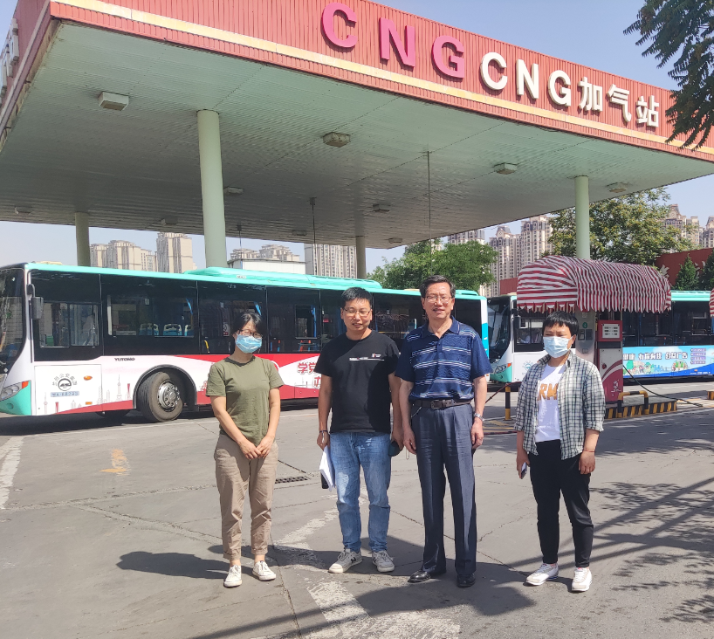
现场开展工作情况 | 勘验人员 |  | 勘验时间 |  | 勘验任务 |  |  |  | 勘验中的问题
现场开展工作情况 | 白建明 |  | 2022.6.8 |  | 对加油安全条件进行检查 |  |  |  | /
 | 李俊强

